Міністерство освіти і науки України
Національний університет “Львівська політехніка”
Інститут комп’ютерних наук та інформаційних технологій

Кафедра САПР



Лабораторна робота №2
з дисципліни: “Програмна робототехніка”
на тему: “Парктронік з використанням ультразвукового датчика, звукового сигналу та LCD-дисплея”

Виконав:
Ст. групи ПП-31
Гаврилюк Н. О.
Прийняв:
Доцент каф. САП
Гошко М. О.

Львів-2025р.

Мета роботи: навчитись реалізовувати вимірювання відстані до об'єкта з використанням ультразвукового датчика HC-SR04, виводити результати на LCD-дисплей з інтерфейсом I2C та реагувати на наближення об'єкта за допомогою світлодіодів і звукового сигналу (п'єзоелемента).
Короткі теоретичні відомості
Парктронік — це система допомоги водієві, яка визначає відстань до перешкоди, використовуючи ультразвукові хвилі, і подає сигнал про її наближення. Ультразвуковий датчик HC-SR04 має два основні піни: Trigger для подачі імпульсу та Echo для прийому сигналу, відбитого від об'єкта. Відстань до об'єкта розраховується за формулою:
$$\text{Відстань (см)}=\frac{\text{Час (мкс)}×0,0343}{2}$$
Сигналізація реалізується:
- світлодіодами (зелений, жовтий, червоний) для візуального відображення небезпеки,
- п’єзоелементом — для звукового попередження,
- LCD-дисплеєм — для цифрового виведення відстані.
Використане обладнання та компоненти
Компонент | Кількість
Ультразвуковий датчик HC-SR04 | 1 шт.
Світлодіоди (зелений, жовтий, червоний) | 3 шт.
Резистори 220 Ом | 3 шт.
П’єзоелемент (buzzer) | 1 шт.
LCD-дисплей 16x2 з I2C | 1 шт.

Алгоритм виконання роботи

Зібрав схему згідно з рисунком в методичних вказівках.

Додав до проєкту компоненти: ультразвуковий датчик HC-SR04, LCD-дисплей з інтерфейсом I2C, п’єзоелемент, світлодіоди та резистори.

Виконав правильне підключення компонентів відповідно до таблиці підключень.

Написав програму, яка:

вимірює відстань до об’єкта за допомогою ультразвукового датчика;

виводить значення відстані на LCD-дисплей у сантиметрах;

активує відповідні світлодіоди та п’єзоелемент залежно від наближення об’єкта.

Схема підключення
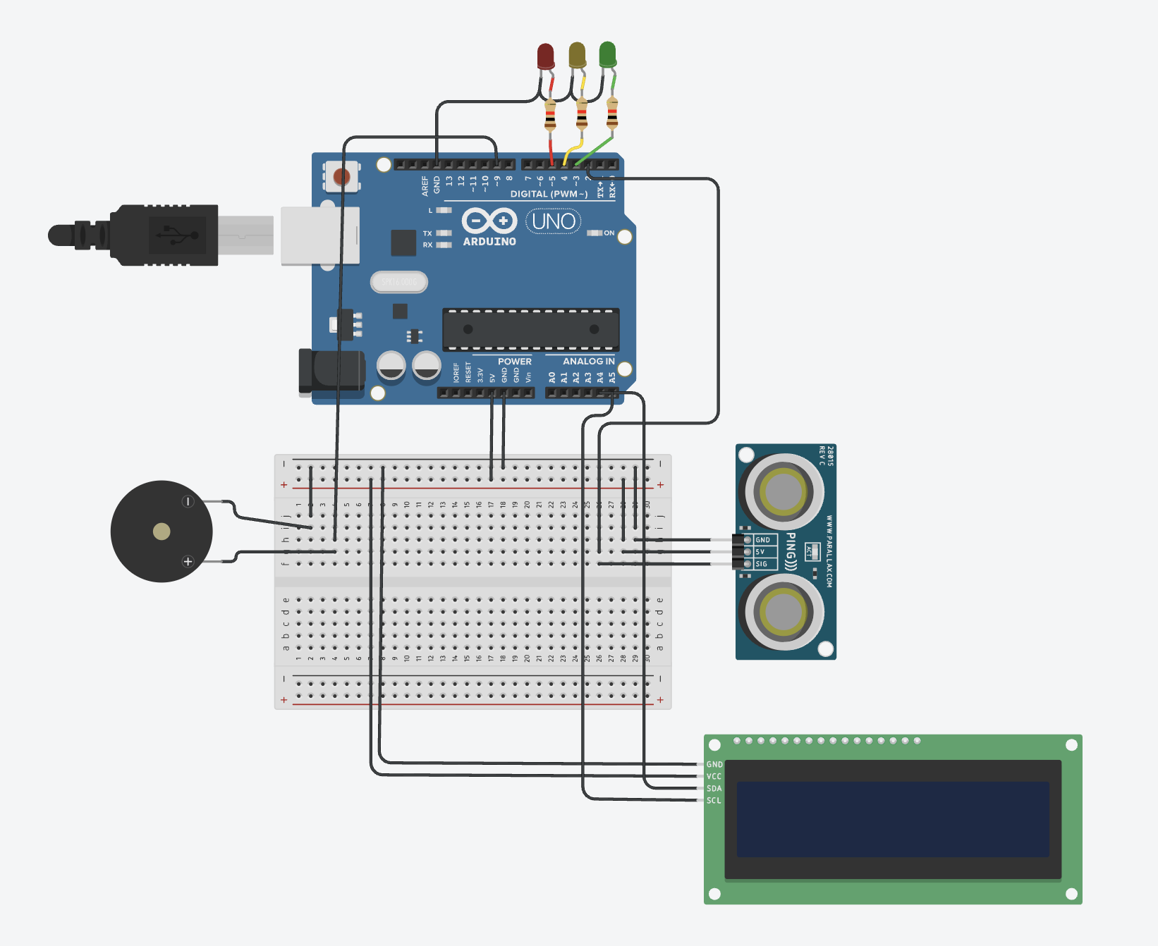
Рис. 1. Схема виконання лабораторного завдання.
Рис. 2. Демонстрація виконання завдання.
Програмний код:
#include <LiquidCrystal_I2C.h>
#include <Arduino.h>

#define greenPin 4
#define yellow 3
#define redPin 2
#define echo 6
#define trigger 7

LiquidCrystal_I2C lcd(0x27, 16, 2);
long dist=0;

void setup()
{

lcd.init();
lcd.backlight();
lcd.clear();

pinMode(greenPin, OUTPUT);
pinMode(yellow, OUTPUT);
pinMode(redPin, OUTPUT);
pinMode(trigger,OUTPUT);
pinMode(echo,INPUT);

digitalWrite(greenPin, LOW);
digitalWrite(yellow, LOW);
digitalWrite(redPin, LOW);

Serial.begin(9600);

}

long read()
{
digitalWrite(trigger,LOW);
delayMicroseconds(2);
digitalWrite(trigger,HIGH);
delayMicroseconds(10);
digitalWrite(trigger,LOW);
return pulseIn(echo,HIGH);
}
void write()
{
lcd.clear();
lcd.setCursor(0,0);
lcd.print("cm:");
lcd.print(dist);
return;
}

void loop()
{
dist=0.01723*read();
Serial.println(dist);
if(dist>=30)
{
digitalWrite(greenPin, HIGH);
digitalWrite(yellow, LOW);
digitalWrite(redPin, LOW);
noTone(A3);
lcd.clear();
lcd.setCursor(0,0);
lcd.print(";)");
}
else if( dist>=15)
{
write();
digitalWrite(greenPin, LOW);
digitalWrite(yellow, HIGH);
digitalWrite(redPin, LOW);
noTone(A3);
}
else{
write();
digitalWrite(greenPin, LOW);
digitalWrite(yellow, LOW);
digitalWrite(redPin, HIGH);
tone(A3,500);
}
delay(30);
}

Висновок: виконуючи цю лабораторну роботу, я ознайомивсся з принципом роботи ультразвукового датчика HC-SR04 та навчився використовувати його для вимірювання відстані. Я реалізував логіку реагування парктроніка за допомогою світлодіодів та п’єзоелемента залежно від дистанції до об'єкта. Також закріпив навички роботи з LCD-дисплеєм і функцією tone() у середовищі Arduino. Отримані знання допоможуть мені у створенні простих систем автоматичного керування та безконтактного вимірювання.

Відповіді на контрольні запитання
- Який принцип роботи ультразвукового датчика HC-SR04?
Датчик HC-SR04 працює за принципом ехолокації: він надсилає ультразвуковий імпульс, який відбивається від об'єкта, а потім приймає відбитий сигнал. На основі часу, за який сигнал повертається, визначається відстань до об'єкта.
- Як розраховується відстань за допомогою часу поширення звуку?
Відстань обчислюється за формулою:
відстань = (час * швидкість звуку) / 2,
оскільки сигнал проходить подвійну відстань — від датчика до об'єкта і назад. Швидкість звуку в повітрі приймається приблизно 343 м/с.
- Яке значення має tone() у програмі Arduino?
Функція tone() використовується для генерації прямокутного сигналу певної частоти на заданому піні, що дозволяє створювати звукові сигнали, наприклад, попереджувальні чи індикаторні в парктроніку.
- Для чого використовується LCD-дисплей у проєкті?
LCD-дисплей показує значення виміряної відстані, що дає змогу користувачеві бачити дані в режимі реального часу. Це особливо корисно для візуального контролю у системах типу парктроніка.
- Як забезпечити точність вимірювань у парктроніку?
Для підвищення точності потрібно уникати сторонніх перешкод у зоні вимірювання, забезпечити стабільне живлення датчика, використовувати усереднення декількох замірів та правильно орієнтувати датчик під прямим кутом до об'єкта.

